2025年环境保护协会
“绿色环保，创意无限”手工设计比赛报名表（手工组）
作品名称 | 简易收纳袋
小组负责人 | 姓名 | 学院 | 班级 | 学号 | 联系电话
李岷娜 | 李岷娜 | 化学与环境学院 | 环境科学1234 | 202311314410 | 13560515019
组员信息 | 姓名 | 学院 | 班级 | 学号 | 联系电话
1 | 梁敏靖 | 化学与环境学院 | 环境科学1234 | 202311314413 | 18928641761
作品介绍  （不少于300字） | 在快节奏的现代生活中，奶茶已成为许多人休闲放松的必备饮品。这种饮品特别受大学生欢迎。然而，随之而来的奶茶袋浪费问题也日益凸显。为了倡导环保理念，践行可持续生活方式，以及针对大学生平时课业繁忙，没有太多时间整理自己内务的情况，我们设计了这款用奶茶袋制作的环保收纳袋。通过将废弃的奶茶袋重新利用，赋予其新的生命，减少垃圾产生，同时为日常生活增添一份创意和乐趣，让收纳也成为生活中令人期盼的趣事。  这款环保收纳袋以日常生活中常见的奶茶袋为原材料，经过简单的裁剪、装饰和改造，即可变身为实用又美观的收纳工具。其设计亮点主要体现在以下几个方面：  ①制作简单： 制作过程简单易学，无需复杂工具和技巧，适合各个年龄段的人群参与。  ②环保理念突出：将废弃的奶茶袋重新利用，减少垃圾产生，践行环保理念，倡导可持续生活方式。  ③美观实用： 收纳袋大小适中，可以用来收纳文具、化妆品、零食等小物件，也可以作为购物袋或礼物包装，实用性强。
作品展示（正面、侧面、背面，不少于三张图） | 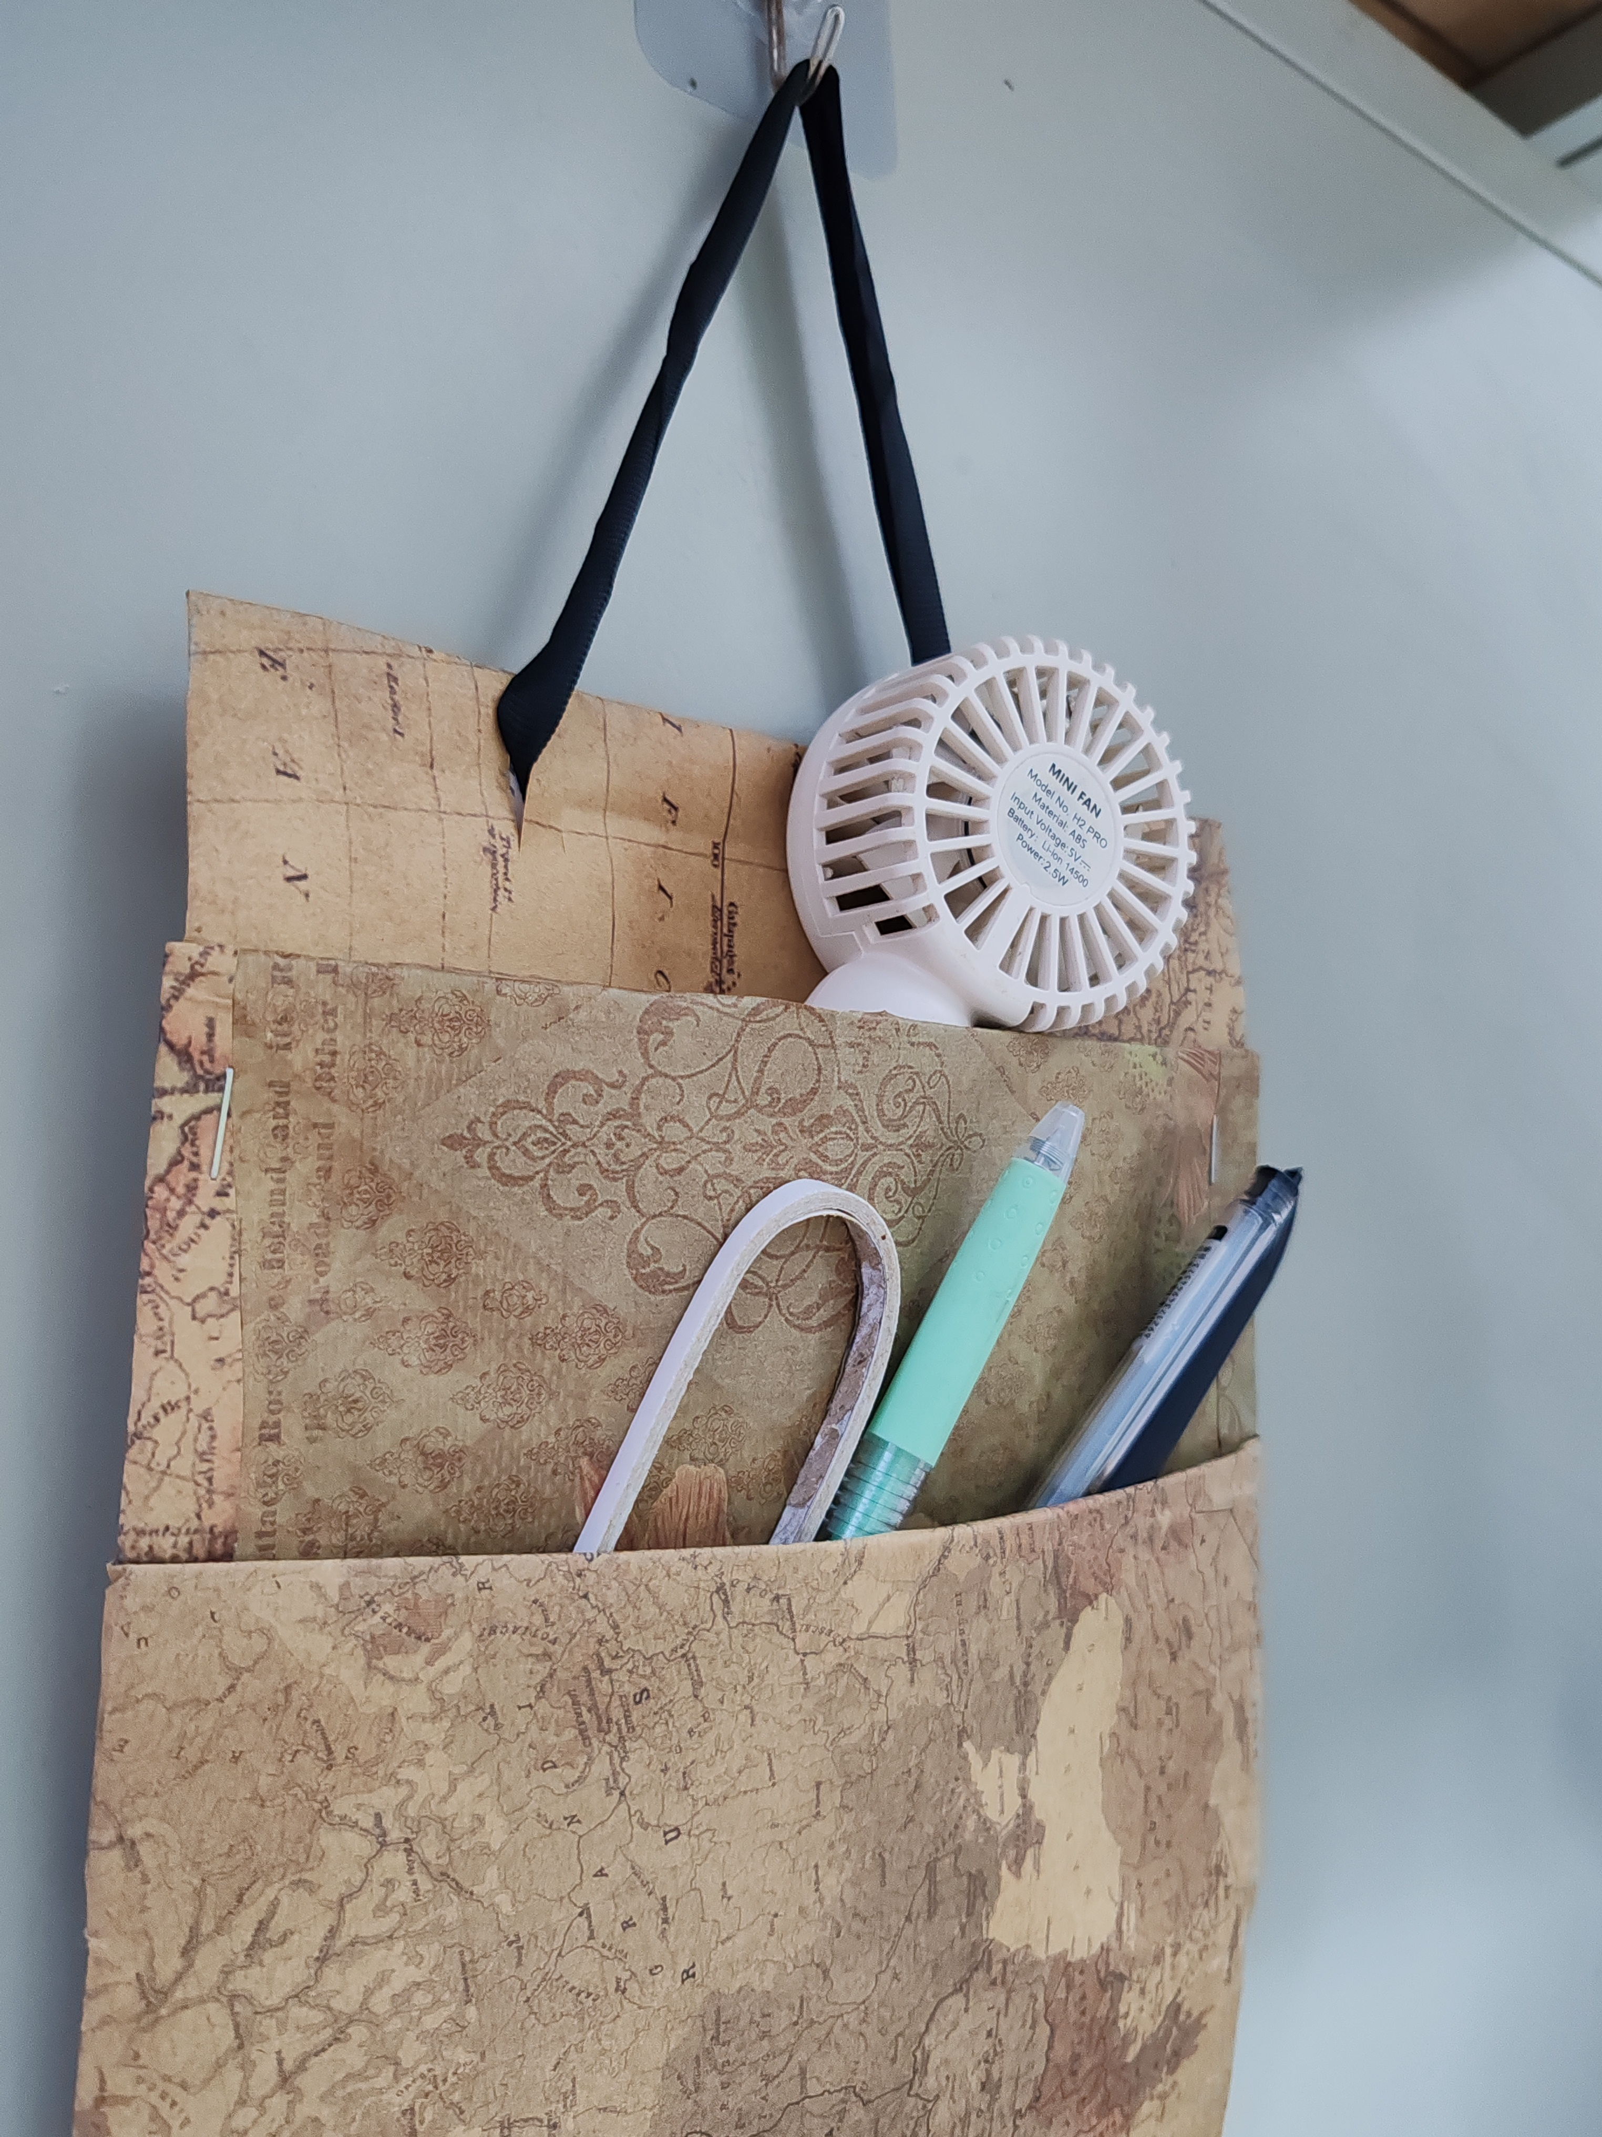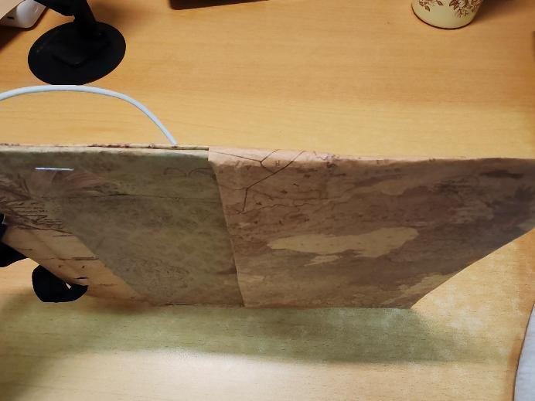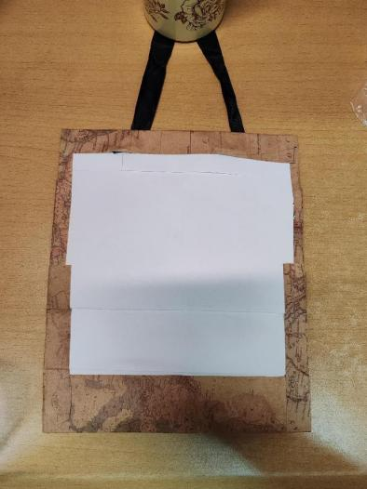
注意事项 | 1、以小组为单位参赛，每组参赛人员不多于3人；  2、作品提交截止时间：3月21日23:59前

